Geschiedenis les 8: Ik doe een klus

Een klus: een werkje

Tafel dekken: borden en bestek op tafel leggen voor het eten

Kranten bezorgen: de kranten rondbrengen bij de mensen

Behangen: stroken papier op de muur plakken

Repareren: iets wat stuk is heel maken
tafel dekken
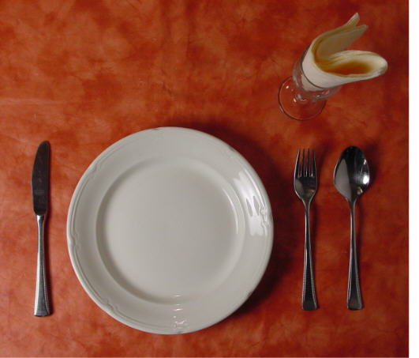
kranten bezorgen

behangen
repareren
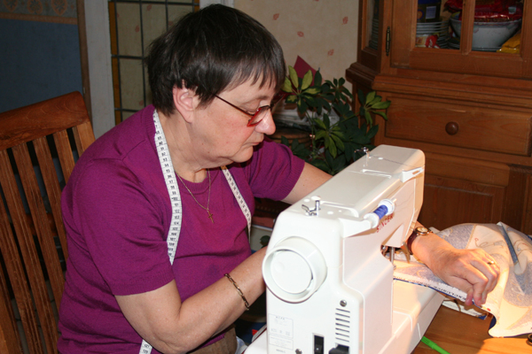

klusje volwassene
klusje kind

